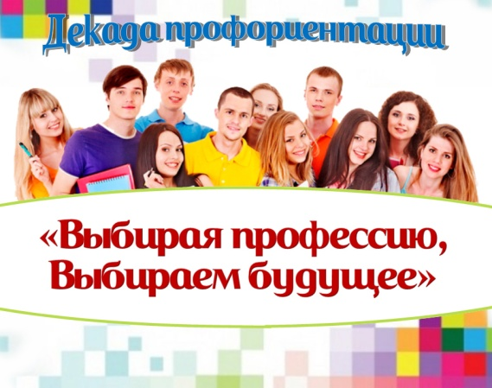

Отчёт
по проведению профориентационной декады в МБОУ Вербовологовской СШ №6

период 21.11.-30.11.2022г.

21 ноября для обучающихся 9 – 11 классов состоялась встреча с представителем Волгодонского инженерно- технического института НИЯУ МИФИ

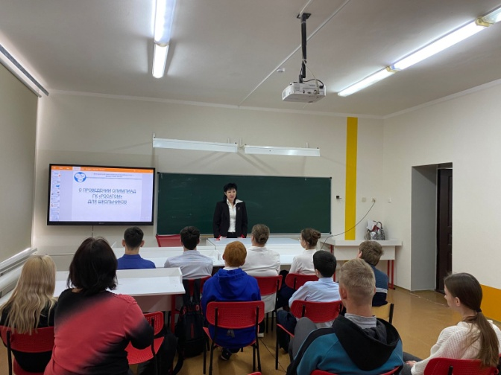

23.11.2022 г.
- Анкетирование обучающихся 8-9 классов на портале «Работа в России»;

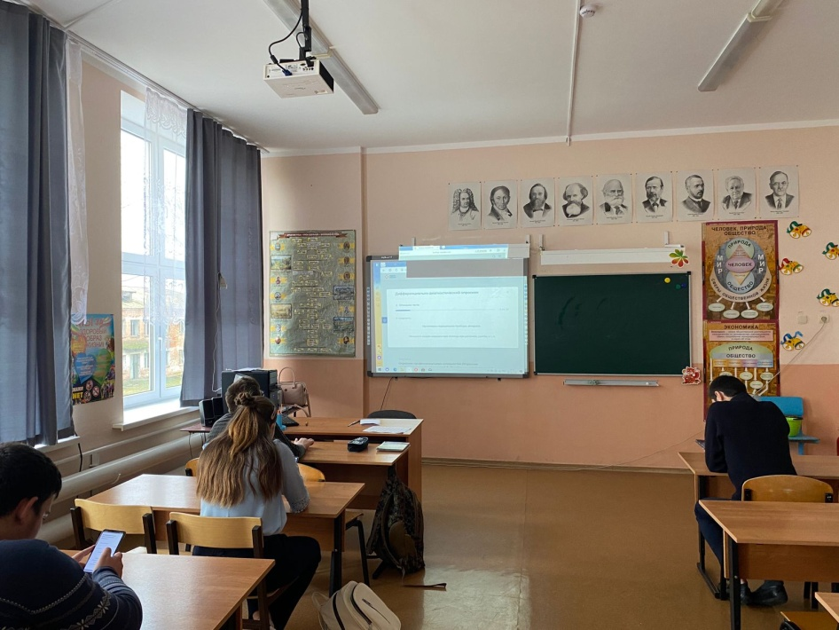
- Тестирование обучающихся 9-х классов на портале «Работа в России» (анонимно).

25.11.2022г.

Участие обучающихся 9-11 классов в онлайн трансляции ярмарки вакансий образовательных организаций «Куда пойти учиться?»

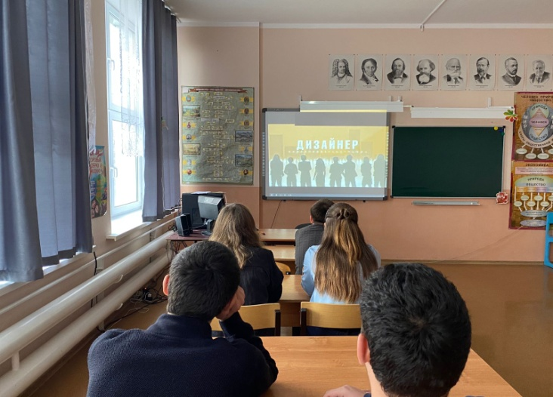
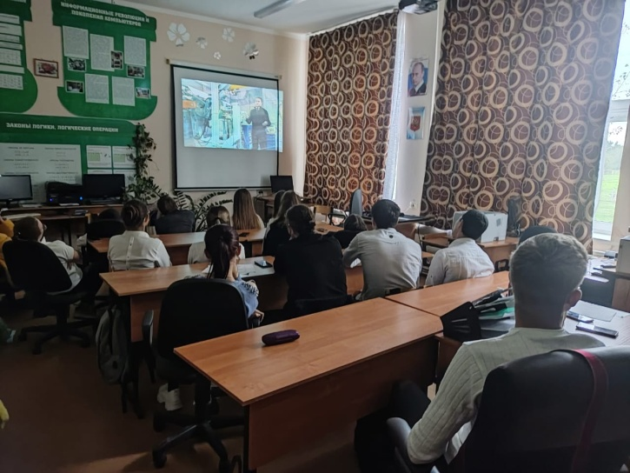
28.11.2022г.
Урок по профориентации «Выбор профессии – выбор будущего!» с обучающимися 10 класса. Провела урок учитель истории и обществознания - Апарникова Е.Е.

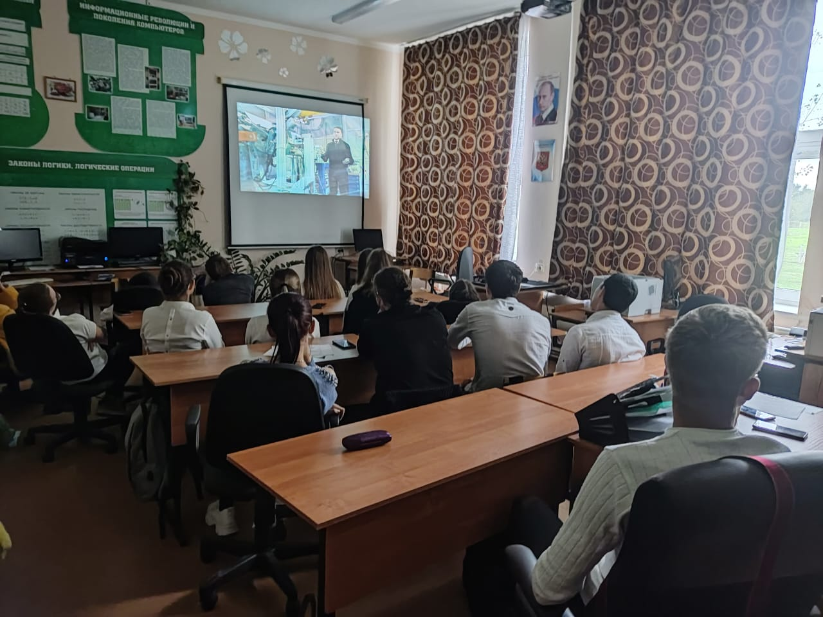

29.11.2022г.

Учащиеся 1-4 классов приняли участие в конкурсе детского рисунка «Все профессии нужны, все профессии важны».

